07 de marzo de 2022
SNCC.F.042
AMDC-CCC-2023-0001
No. EXPEDIENTE
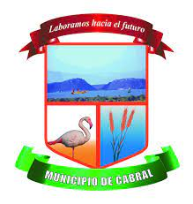
Página 1 de 1
Ayuntamiento Municipal Cabral (AMC)

formulario de información sobre el oferente
DIVISIÓN DE COMPRAS Y CONTRATACIONES

Fecha: ______01 de Marzo de 2022________

1. Nombre/ Razón Social del Oferente:
2. Si se trata de una asociación temporal o Consorcio, nombre jurídico de cada miembro:
3. RNC/ Cédula/ Pasaporte del Oferente:
4. RPE del Oferente:
5. Domicilio legal del Oferente:
6. Información del Representante autorizado del Oferente:
Nombre:
Dirección:
Números de teléfono y fax:
Dirección de correo electrónico:

